82EC(XRGB)Ble 帮助手册
- 键盘功能说明
• 背光功能表
Fn + | ~` | = | 个性灯色 | 通过编程软件定义，按第一次进入，按第二次退出，关机记忆。
Fn + | !1 | = | 快速色 | 每按一次全键盘RGB灯在红-绿-蓝-黄-紫-青-白-灭-夕阳-放松之间循环切换；关机记忆。（夕阳是暖色，放松是冷色，动态变化）
Fn + | @2 | = | 流星雨 | 按第一次单灯流星雨，按第二次5灯流星雨，按第三次退出；其背景色由个性灯色和快速色选定；其按下光滞留时间由FN+←/→选定；关机记忆。
Fn + | #3 | = | 涟漪/极光 | 按第一次涟漪模式，按第二次极光模式，按第三次退出；其背景色由个性灯色和快速色选定；其速度由FN+←/→选定；关机记忆。
Fn + | $4 | = | 呼吸 | 按第一次单色呼吸(其背景色由个性灯色和快速7色选定)，按第二次7色循环呼吸，按第三次退出;其频率由FN+←/→选定；关机记忆。
Fn + | %5 | = | 演示 | 演示各种动态灯视觉效果。通过FN+SPACE可暂停演示。其频率由FN+←/→选定；关机记忆。
Fn + | ↑ | = | 亮度+ | 分5档增加亮度
Fn + | ↓ | = | 亮度- | 分5档降低亮度，亮度最低后关闭背光
Fn + | ← | = | 频率+ | 分5当调节各种灯效时间；关背光时调节指示灯亮度
Fn + | → | = | 频率- | 分5当调节各种灯效时间；关背光时调节指示灯亮度

• 特殊按键功能表
Fn + | ESC | = | 锁数字键盘 | 锁住/解锁字母区数字键盘，使其失效；数字键盘被锁住，NumLock灯灭，按NumLock键不能打开本键盘NumLock灯；关机记忆。
Fn + | F8 | = | 触发行程切换 | 分3档切换成 高位/中位/低位 触发行程,状态指示灯闪1/2、3次分别表示高/中/低，关机记忆。恢复出厂默认中位
Fn + | L-Ctrl | = | Caps/Ctrl互换 | 同时按住3秒指示灯闪2次，左Ctrl和Caps键对调，闪1次恢复正常；关机记忆
Fn + | Win | = | 锁Win键 | 长按3秒，指示灯闪1次打开Win键，指示灯闪2次锁Win键；Mac系统下无效；关机记忆
Fn + | L-Alt | = | Win/Mac | 同时按住3秒状态灯闪2次，匹配MAC系统（左Win键和左Alt对调，右ALT,FN,CTRL改为FN,WIN,ALT）；再次同时按住3秒状态灯闪1次，匹配Win系统（按键对调还原），关机记忆。  注意： 1. 这过程要重新启动键盘，在有线模式下要等待一些时间； 2. 如要使用编程软件，需要匹配到Win系统（状态灯闪1次），不然会打不开编程软件。
Fn + | Q | = | 单元时间 | 分4档调节鼠标光标移动一个单元格的时间，分别是USB:8,6,4,2ms;蓝牙:12,9,7,5ms；对应状态指示灯闪1-4次；默认在第一档；关机记忆。
Fn + | E | = | 单元像素 | 分4档调节鼠标光标移动一个单元格的像素点，分别是2,3,4,5点；对应状态指示灯闪1-4次；默认在第一档；关机记忆。
Fn + | [{ | = | 击打速率 | 分4档调节按键击打速度，分别是×1,×2,×4,×8,对应状态指示灯闪1-4次；USB/蓝牙模式下，×1时恢复正常发码，响应延迟调节无效；默认在第一档；关机不记忆。
Fn + | ]} | = | 响应延迟 | 分3档调节按键击打响应延迟，分别是500,300,100ms；对应状态指示灯闪1-3次；默认在第一档；关机不记忆。
Fn + | F9 | = | 蓝牙设备1 | 长按3秒进入配对状态，蓝牙1指示灯快闪；短按进入重连状态，蓝牙1指示灯慢闪；关机记忆
Fn + | F10 | = | 蓝牙设备2 | 长按3秒进入配对状态，蓝牙2指示灯快闪短按进入重连状态，蓝牙2指示灯慢闪；关机记忆
Fn + | F11 | = | 蓝牙设备3 | 长按3秒进入配对状态，蓝牙3指示灯快闪；短按进入重连状态，蓝牙3指示灯慢闪；关机记忆
Fn + | F12 | = | 有线/无线模式切换 | - 键盘插5V适配器进行充电时，启动/关闭蓝牙  - 键盘连接计算机USB口时，有线/无线模式切换
Fn + | Del | = | M键 | Office模式和Program模式切换；Office模式M灯亮1秒后熄灭，Program模式M灯亮10秒后熄灭；关机记忆。
Fn + | G | = | Game | 游戏模式（指示灯闪烁1次），键盘速度较快，功耗较高，无线模式有效，关机记忆
Fn + | B | = | ECO | 办公节能模式（指示灯闪烁1次），键盘速度适中，功耗相对较低，无线模式有效，关机记忆

•蓝牙使用说明
键盘可以配对绑定3个蓝牙设备，然后通过按键切换，实现键盘与不同配对设备间的快速连接使用。键盘重启后默认重连最后一个使用的设备。如果键盘插着有线使用的状态下，可以通过FN+F12切换到蓝牙状态；再按一下FN+F12切换回有线模式。键盘优先使用有线模式,比如键盘在电池供电无线模式下使用，有线插入计算机的USB口，则键盘会自动切换至有线模式使用并关闭蓝牙。

1.蓝牙指示灯说明：指示灯快闪，蓝牙进入配对状态；
指示灯慢闪，蓝牙进入重连状态；
指示灯常亮，蓝牙已连接，5秒后指示灯熄灭；
- 蓝牙配对说明：蓝牙进入配对之前，需要把已配对的设备的蓝牙关闭，比如蓝牙1配对手机A完成后，如果需要把蓝牙2与手机B配对，这时需要先关闭手机A的蓝牙，然后FN+F10长按3S,蓝牙指示灯快闪，打开手机B蓝牙，选择Bluetooth Keyboard,根据提示输入配对码，完成配对后再打开手机A的蓝牙。这时通过FN+F9/F10短按，进行手机A/B的连接切换。同样，如果需要把蓝牙3与手机3配对，则需要关闭手机A,手机B的蓝牙，待配对完成后再打开。
- 以下操作属于错误操作：
(1)键盘已连接，FN+F9/F10/F11长按配对操作，键盘不响应操作；
(2)FN+F9/F10/F11短按重连操作，如果重连的设备为未配对的空设备，则键盘不响应操作，指示灯快闪2下返回；
(3)已连接的设备蓝牙未关闭，强行进入配对操作，这是键盘会快速连接已配对的设备，会出现2个蓝牙连接的是同一个设备。这时请关闭已配对设备的蓝牙，再重新配对其中一个蓝牙。
- 电池电量指示：F12按键下面的指示灯为电池灯。常亮，充电；熄灭，充电完成；闪烁，电量低。电量低时键盘会自动降低背光亮度。
- 充电说明：由于键盘背光最大电流达到320mA,所以键盘打开背光并使用电脑USB口充电，则电池充满的时间比较长，如果需要快速充电，则需关闭背光充电或者使用输出电流达到2A的适配器充电。
- 键盘蓝牙为BLE 蓝牙4.0，只支持连接带蓝牙4.0的手机，平板，笔记本等主设备，操作系统支持Android ,IOS,MAC,Windows,其中Android 需要4.4及以上版本，Windows 需要Win8及以上版本(包括WIN8,WIN8.1,WIN10),MAC需要10.10及以上版本，IOS需要I0S7.0及以上版本。外置蓝牙4.0适配器需要安装系统自带的蓝牙驱动才能使用。

• USB,PS/2接口切换设定
FN+Backspace，按住5秒，指示灯闪1次设定为USB接口；指示灯闪2次USB，PS2自动识别；然后会重启键盘。默认使用USB接口。
• 蓝牙休眠关机时间设定
FN+T，按住5秒，指示灯闪1-3次分别是关机时间设定为1-3小时。默认关机时间设定为3小时。
• 清空按键计数器
FN+ Delete， 按住5秒指示灯闪烁即清空计数器完成。
• 恢复出厂设定
ESC + L-Ctrl + Delete+ Right= 按住5秒即恢复出厂设定，恢复出厂设置会重启键盘。

- 配置键盘
键盘有两种模式，分别为Office模式和自定义模式。Office模式即标准键盘，而在自定义模式下，可对键盘进行多种不同配置，以下内容将详细介绍在自定义模式下如何对键盘进行配置并将配置保存。
※注意：配置完成后请点击主界面“保存配置”把配置保存在自己的自定义目录下以便以后快速调用。

如何对背光进行配置：
• 单击编程软件主界面的“设置背光”按钮，弹出“背光设置面板”对话框。
• 单击“全域设置”按钮，在弹出“颜色”对话框中选择相应的颜色，然后确定。则设置所有按键的颜色为选择的颜色。
•单击“多键设置”按钮，弹出“多键设置面板”对话框，如下图“多键设置面板界面”所示，选择相应需要设置的按键，被选中的按键会显示为被选中状态，然后点击“设置“按钮，在弹出”颜色“对话框中选中相应的颜色，然后确定。则设置多个按键的颜色为选中的颜色。
• 单击背光界面中某一个按键，在弹出“颜色”对话框中选择相应的颜色，然后确定。则设置相应按键的颜色为选择的颜色。
• 设置好相应按键的背光颜色后，点击“写入背光”按键，完成对自定义背光的设置。
• 自定义背光在OFFICE模式和自定义模式都有效，在OFFICE模式下，通过FN+进行自定义背光和普通背光的切换。

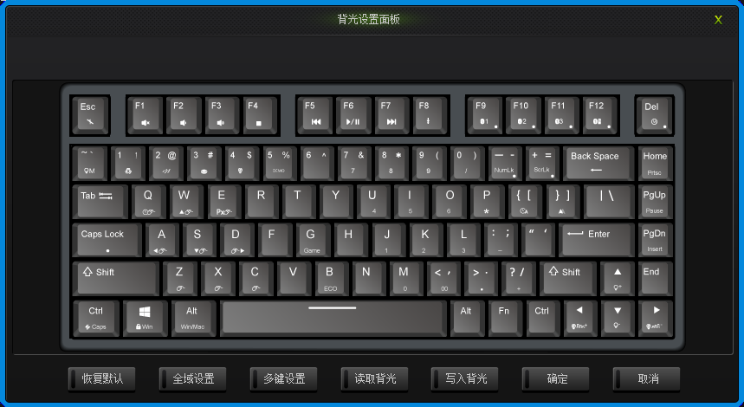
背光设置界面
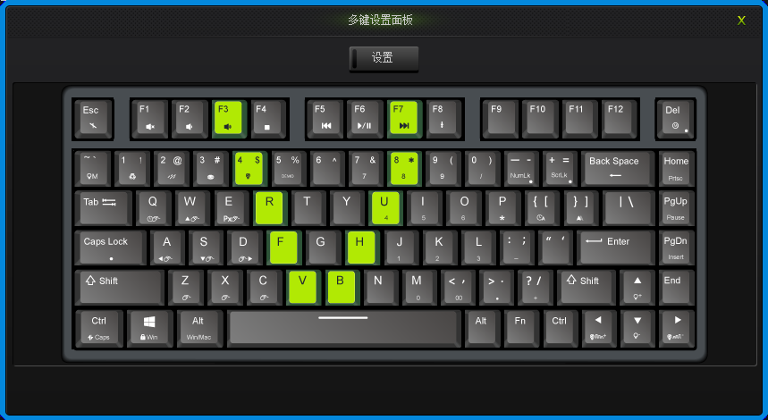
多键设置面板界面

如何对键盘进行配置：
• 在OFFICE模式下，按键盘M键（FN+Delete）,自定义模式灯亮起，则进入自定义模式。相反，则进入OFFICE模式。
• 键盘所有的按键都分顶层，FN组合层，FN组合层需与FN键组合操作才能实现下档键功能的输出。
• 在编程软件中对所有的按键进行设置完成后，单击主界面功能栏的“写入按键”按钮，则把配置文件同步到键盘并保存于键盘存储器。
• 单击主界面功能栏的“读取配置”按钮，当键盘处于OFFICE模式下，则读取的OFFICE标准配置，而当键盘处于在自定义模式下，则读取的是自定义的键盘配置。
• 在模式灯点亮的情况下，键盘处于自定义模式，所自定义的按键功能有效。
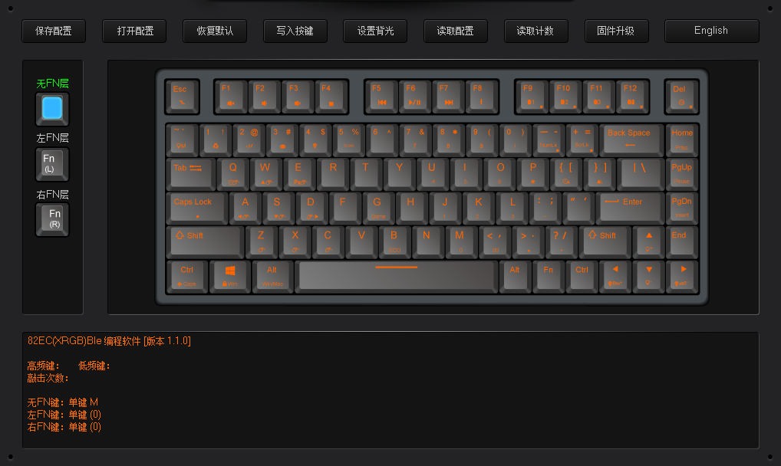
编程软件主界面
- 单键/组合键
1.单击您所需配置的按键，在出现的“按键设定面板”界面中，单击“单键/组合键”选项；
2.按需求选择“单键”或“组合键”选项，单击“开始录制”后录制键盘按键，组合键最多可录制六个；
3.单击“确定”。
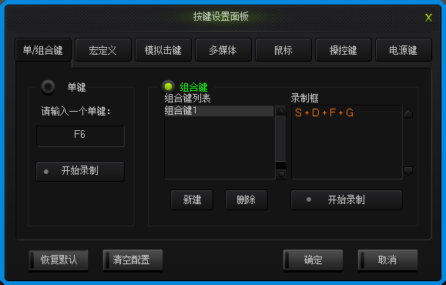
单/组合键界面

- 宏定义
键盘在自定义模式下的全盘可定义显示了强大的可编程特性。
什么是宏？
宏就是您可以指定给键盘按键的一系列的按键动作。准确地讲，就是一系列按键按下与释放的事件，记录每次按键按下、释放以及延迟。其中延迟可以自动录入，即按键按下与释放之间或者按键释放与按下之间所用的时间可自动输出。
如何定义一个宏？
- 选择您所需配置的按键，点击“宏定义”选项；
- 在出现窗口的左侧宏列表中选择“新建宏”；
- 选中一个新建宏，在右侧宏编辑中按需要选定播放方式和延迟方式，然后单击“开始录制”，在键盘上输入需定义的一串按键，最后单击“停止录制”；
- 单击“确定”。
如何设定延迟
延迟为按键按下与释放之间或按键释放与按下之间所用的时间。键盘有自动录入延迟功能并能修改延迟时间：
• 设定自动录入延迟：驱动自动录下键入动作之间所需时间；
• 修改延迟时间(0ms~60000ms,1000ms=1s)：在定义一个宏之后，双击两键之间已有的延迟时间，则延迟时间会变成可编辑的状态，编辑完延迟时间后，点击录制框的其他位置则退出编辑状态，完成延迟时间的修改；
如何插入鼠标和延迟
• 录制完一个宏定义后，右键单击编辑列表的相应按键，选择插入相应的鼠标操作和延迟
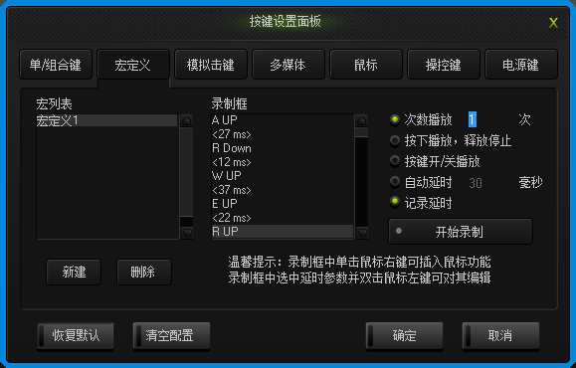
宏定义键界面
- 模拟击键
什么是模拟击键？
模拟击键是模拟按键按下之后，键盘自动模拟快速击打按键的功能，按键弹起则击打结束，并可设置模拟击键的速度。
如何设置一个模拟击键？
1.单击您所需配置的按键，在出现的“按键设定面板”界面中，单击“模拟击键”选项；
2.在出现窗口的左侧模拟击键列表中选择“新建模拟击键”；
3.选中一个新建模拟击键，在右侧的编辑列表中按需要设置击键延时时间，然后单击“开始录制”，在键盘上输入需定义的一串按键，最后单击“停止录制”，模拟击键最多可录制六个；
3.单击“确定”。
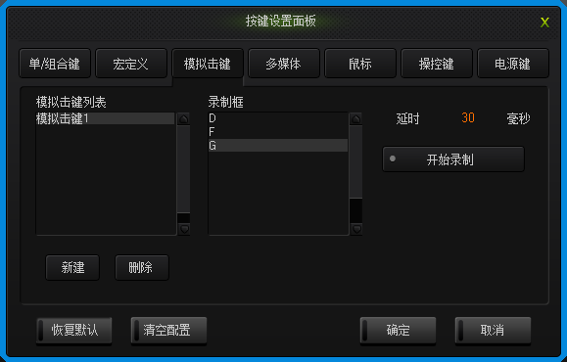
模拟击键界面

- 多媒体
键盘支持常用的多媒体功能，可自定义的多媒体功能大大简化了键盘布局。
1.单击您所需配置的按键，单击“多媒体”选项；
2.在多媒体页面中选择所需定义的多媒体功能，然后单击“确定”。
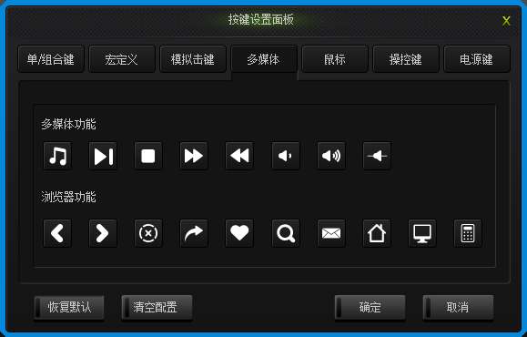
多媒体界面
- 鼠标
键盘支持鼠标功能。单元时间指鼠标光标移动一个单元格需要的时间；单元像素指鼠标光标移动一个单元格的像素点数；首延迟指鼠标光标移动第一个单元格到第二个单元格之间的间隔时间。
1.单击您所需配置的按键，在弹出的“按键设置面板”对话框中，单击“鼠标”选项；
2.在鼠标页面中选择所需定义的鼠标功能，然后单击“确定”。
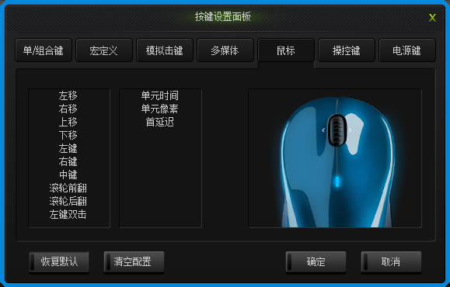
鼠标界面
- 操控键
键盘的操控键分为按键功能和背光功能。
1.单击您所需配置的按键，在弹出的“按键设置面板”对话框中，单击“操控键”选项；
2.在操控键页面中选择所需定义的功能，然后单击“确定”。
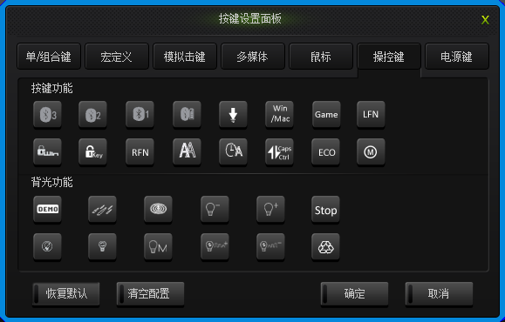
操控键界面
- 电源
键盘支持电源控制功能。
1.单击您所需配置的按键，在弹出的“按键设置面板”对话框中，单击“电源键”选项；
2.在电源键页面中选择所需定义的功能，然后单击“确定”。
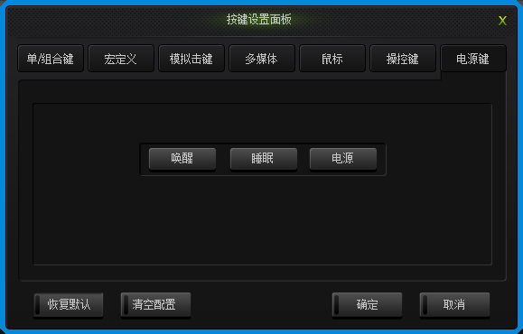
电源键界面

- 清空配置
清空配置分两种情况：一是清空单键配置；二是对所有配置的按键全部清空。
• 对单键进行清空，只需单击该键，在出现的已设定窗口中选择“清空配置”即可；
• 对当前使用的配置文件进行清空，则单击主界面功能栏的“清空设置”即可。

如何保存和打开配置
每一配置文件对应一种键盘按键模式，因此对用户而言，针对常用程序配置键盘能使日常操作更得心应手。配置信息包含按键设置信息和背光设置信息。
• 您可以将您暂时不用的各种配置保存在你的PC上，等待下次使用时直接导入。这样可避免重复逐项设定。
• 您可以在更换使用环境的情况下，比如用不同电脑时照样可以将之前PC保存的文件导入使用。

具体操作方法如下：

打开配置
- 单击主界面功能栏的“打开配置”按钮，在弹出的打开文件对话框中，选择打开配置的文件目录并选择相应的配置；
- 单击“确定”。

保存配置
1.单击主界面功能栏的“保存配置”按钮，在弹出的保存文件对话框中，选择保存配置的文件目录并输入配置的名称；
2.单击“确定”。

如何获取按键使用次数
单击主界面功能栏的“读取计数”按钮，读取完成后，把鼠标移动到相应的按键位置，在信息框可以看到该按键的敲击次数信息。

如何进行键盘固件升级
固件升级是为了完善键盘的性能和用户体验而设计的功能。
- 单击“获取固件版本”，可以获取固件的型号和版本号
- 单击“打开”，选择.bin文件，然后单击“更新”，根据提示进行键盘的固件更新。

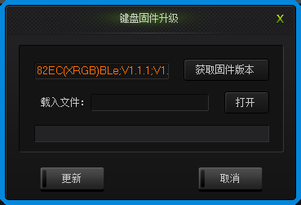
键盘固件升级界面

